**Kurtki 4f męskie**

**Nadeszła jesień i z każdym dniem jesteśmy bliżej zimy. Warto zacząć już rozglądać się za odpowiednią grubą kurtką, która ochroni Cię przed zimnem. Kurtki 4f męskie to dobry sposób na to, aby nie musieć przejmować się niską temperaturą panującą na zewnątrz.**

**Czy kurtki męskie 4f są warte uwagi?**

Firma 4F jest ceniona przez wiele osób. Od kilku lat jest znana z wysokiej jakości artykułów, w tym odzieży. **Kurtki 4F to nie tylko produkty męskie**. W ofercie znajdują się również kurtki dla kobiet i dzieci. Wszystkie charakteryzuje wyjątkowe wzornictwo. Wykorzystywane wzory i fasony są proste oraz uniwersalne. Właśnie dzięki temu Polacy chętnie sięgają po odzież 4F.

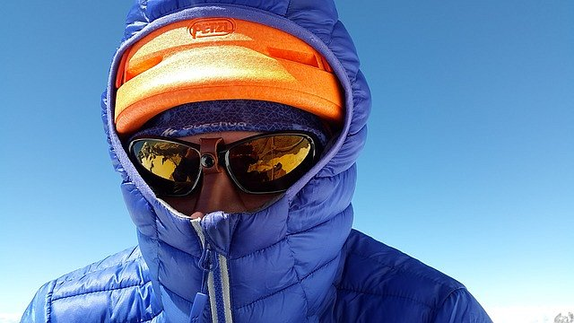

**Na co zwrócić uwagę kupując kurtkę sportową 4F?**

Bardzo ważna jest jej grubość. Większość użytych materiałów do produkcji *kurtek męskich 4F* nie przepuszcza wiatru. Są one również wodoszczelne. To sprawia, że nadają się świetnie do uprawiania sportów zimowych, takich jak jazda na nartach oraz jazda na snowboardzie. Sprawdzą się również po prostu w zimowe dni, gdy temperatura na zewnątrz nie sprzyja wychodzeniu z ciepłych pomieszczeń. Możesz wybrać kurtki narciarskie, które są grube oraz takie, które zostały wykonane z cienkich materiałów. Wiele zależy od temperatury, w jakiej zamierzasz je wykorzystywać. Cienkie kurtki sprawdzą się podczas aktywności na świeżym powietrzu na początku i końcem sezonu zimowego. Grubsze kurtki nadadzą się na spacery oraz uprawianie sportów zimowych w samym środku sezonu, gdy temperatura jest ujemna.



[**Kurtki 4F męskie**](https://aba-sport.pl/pol_m_Odziez-i-obuwie_Odziez-meska_Kurtki_Zimowe-394.html) **- dla kogo są odpowiednie?**

Nie da się ukryć, że **kurtki 4F męskie** mają sportowe przeznaczenie. Właśnie do takich celów powstały, dlatego odpowiednie będą dla osób aktywnych. Sprawdzą się, jeśli lubisz spędzać czas na zewnątrz niezależnie od temperatury. Możesz dzięki nim uprawiać różnego rodzaju sporty oraz wybrać się na długi spacer nie zważając na pogodę. Kurtki 4F ochronią Cię bowiem przed śniegiem, deszczem oraz niską temperaturą. Nie czekaj i wybierz odpowiednią kurtkę dla siebie!